بسمه تعالی
رزومه مدیران اداره کل دامپزشکی استان خوزستان


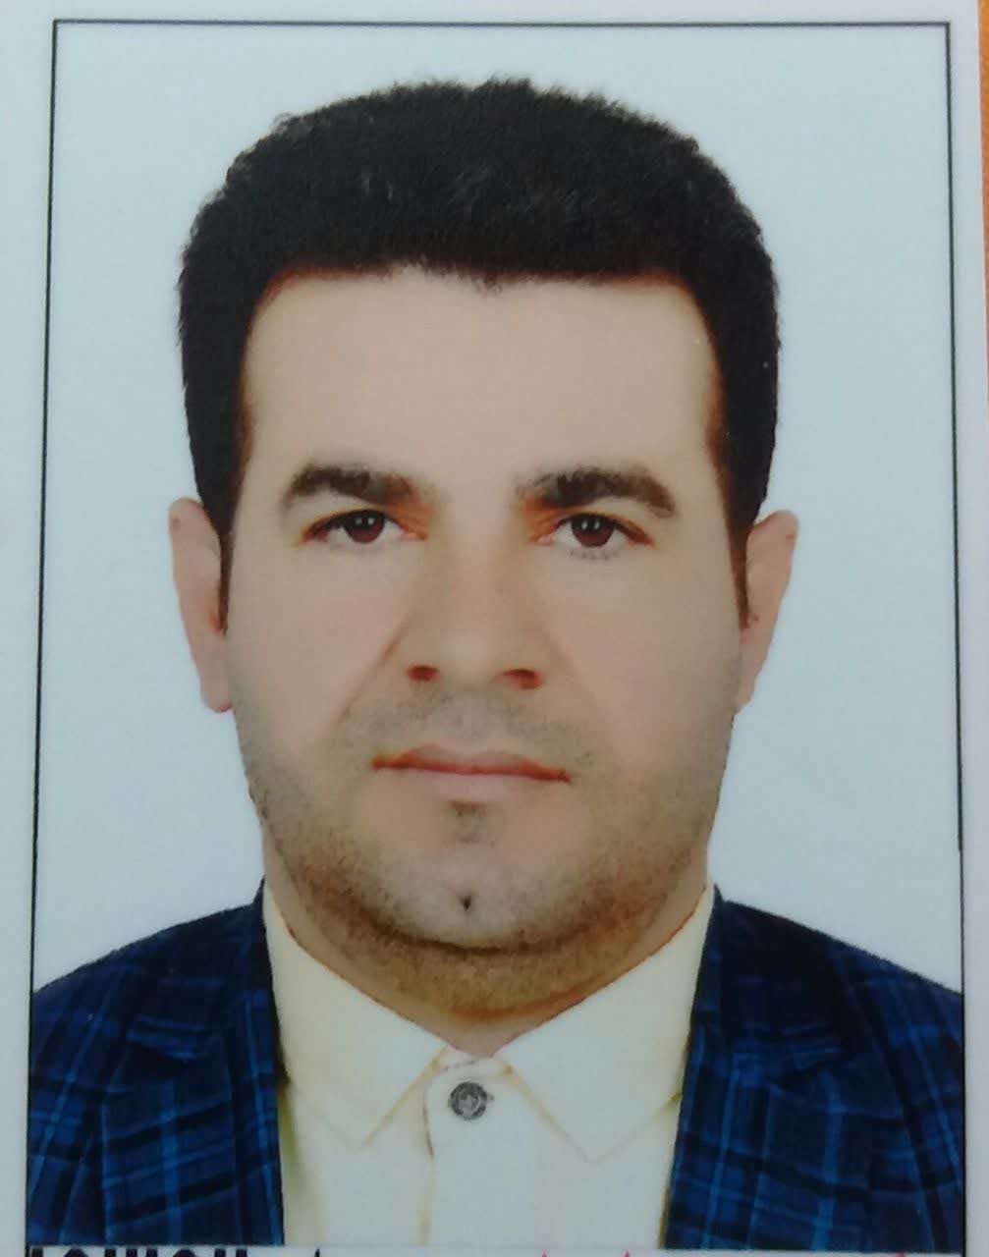

مشخصات فردی
نام و نام خانوادگی: داریوش شاهپری بنشتی
شماره تماس: 09168371890
پست الکترونیک: izeh@ivo.ir
تحصیلات:
دانشجوی دکترای تخصصی اصلاح دام و طیور
سوابق اجرایی:
- سرپرست اداره دامپزشکی شهرستان ایذه
- مسئول امور حقوقی،کارشناس واحد بهداشت و قرنطینه..اداره دامپزشکی شهرستان اهواز

